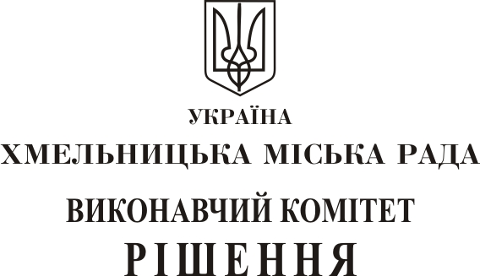

від________________№____________ м. Хмельницький

Про затвердження детального плану території загальною площею 90,9324 га для індустріального парку по вул. Вінницьке шосе, 18 у м. Хмельницький

Розглянувши клопотання управління економіки міської ради, керуючись Законом України «Про місцеве самоврядування в Україні», Законом України «Про індустріальні парки», на виконання рішення сесії міської ради від 11.04.2018 року №11 «Про затвердження Програми створення та розвитку індустріального парку «Хмельницький» та рішення сесії міської ради від 14.12.2018 року №72 «Про внесення змін до рішення сесії міської ради від 11.04.2018 року №11 «Про затвердження Програми створення та розвитку індустріального парку «Хмельницький», виконавчий комітет міської ради

ВИРІШИВ:

1. Затвердити детальний план території загальною площею 90,9324 га для індустріального парку по вул. Вінницьке шосе, 18 у м. Хмельницький згідно з додатками.
2. Контроль за виконанням рішення покласти на заступника міського голови В. Гончарука.

Міський голова О. Симчишин

